**ЗВІТ**

**З лабораторної роботи №1**

ПОПЕРЕДНЯ ОБРОБКА ТА КОНТРОЛЬОВАНА КЛАСИФІКАЦІЯ ДАНИХ

(навчальна дисципліна «СУЧАСНИЙ ШТУЧНИЙ ІНТЕЛЕКЕТ»)

Студента КН-20-1 навчальної групи

Кірія Даніли Олеговича варіант №6

**Завдання 1.1. Попередня обробка даних**

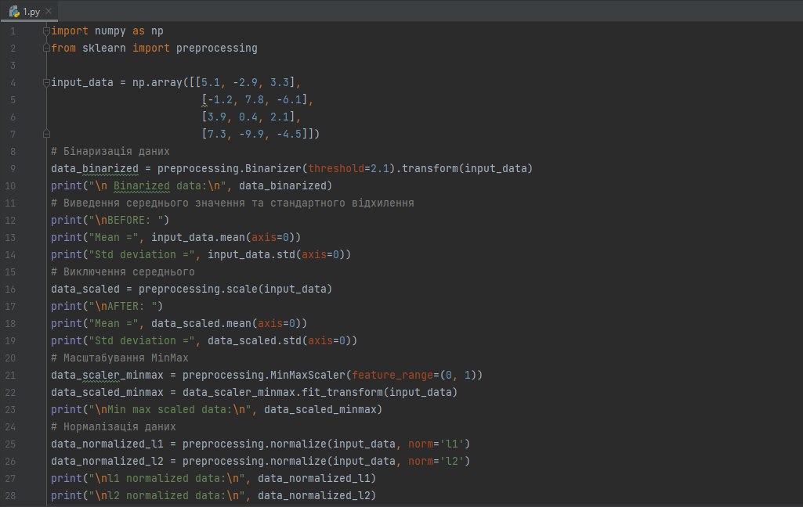

Рис. 1.1 – Код програми

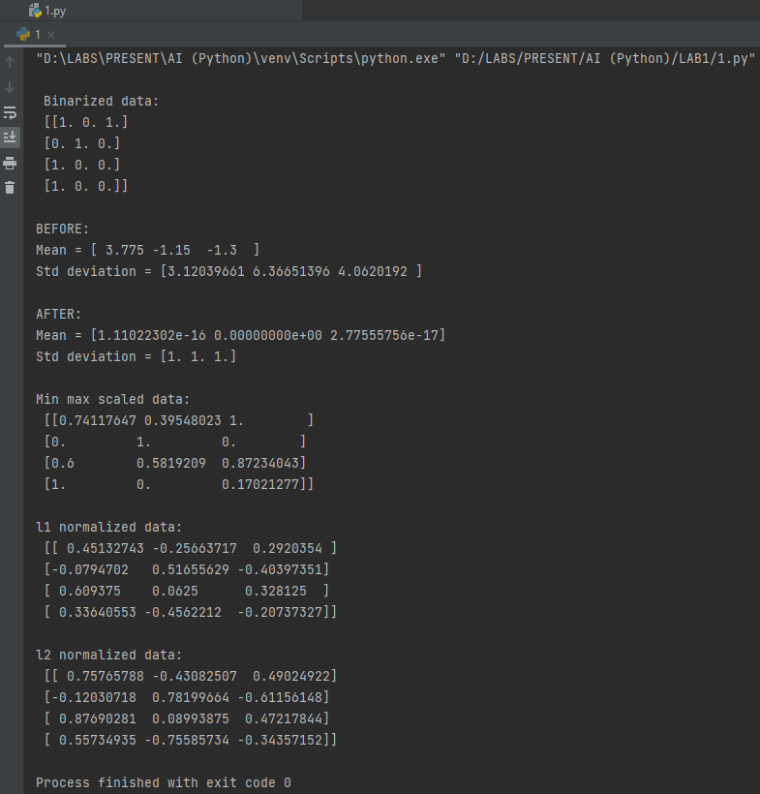

Рис. 1.2 – Результат виконання програмного коду

**L1-нормалізація** використовує метод найменших абсолютних відхилень (Least Absolute Deviations), **L2-нормалізація** використовує метод найменших квадратів, що забезпечує рівність 1 суми квадратів значень. *L1-нормалізації* вважається більш надійною по порівняно з *L2-нормалізацією*, оскільки вона менш чутлива до викидів.

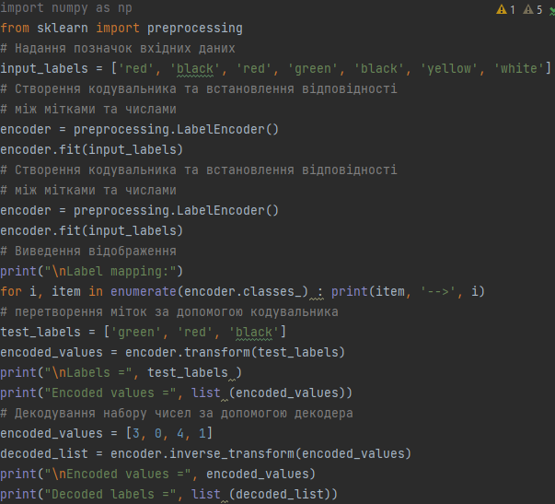

Рис. 1.3 – Код програми

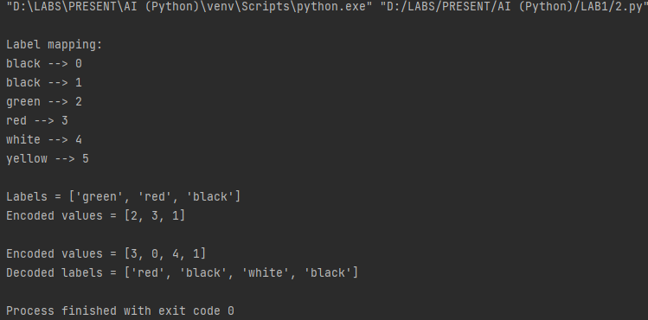

Рис. 1.4 – Результат виконання програмного коду

**Завдання 2.2. Попередня обробка нових даних**

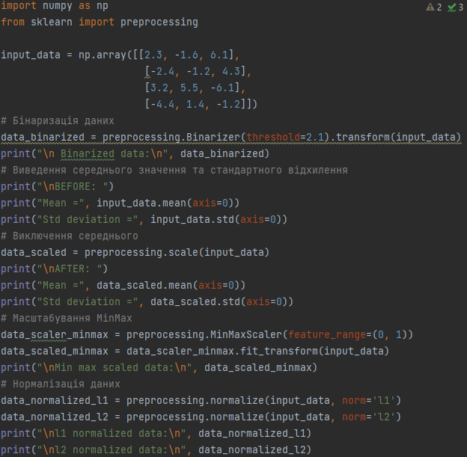

Рис. 2.1 – Код програми

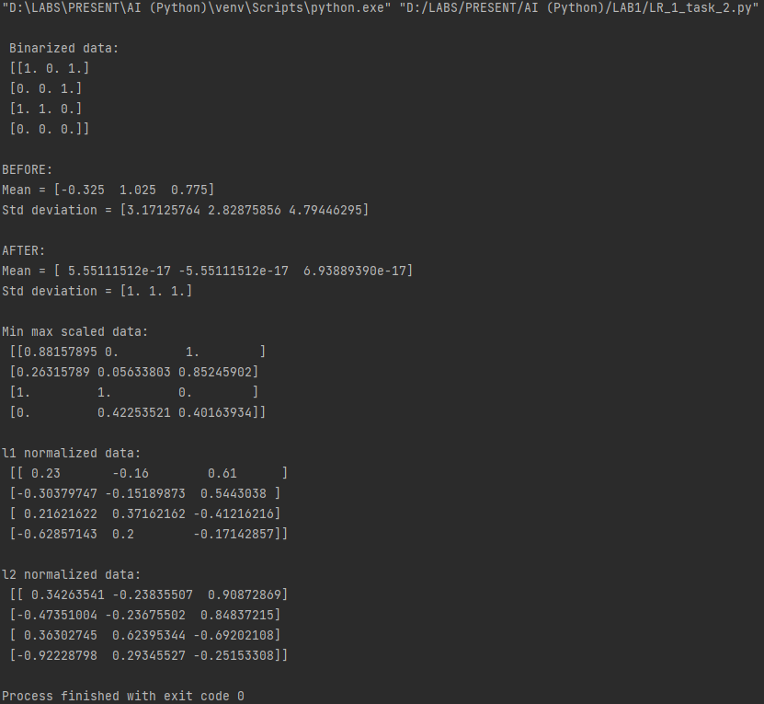

Рис. 2.2 – Результат виконання програмного коду

**Завдання 2.3. Класифікація логістичною регресією або логістичний класифікатор**

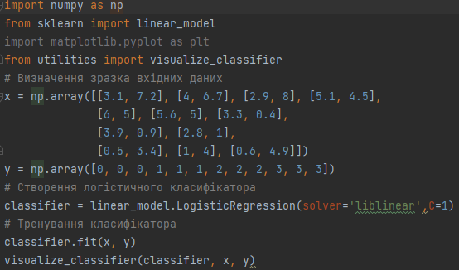

Рис. 3.1 – Код програми

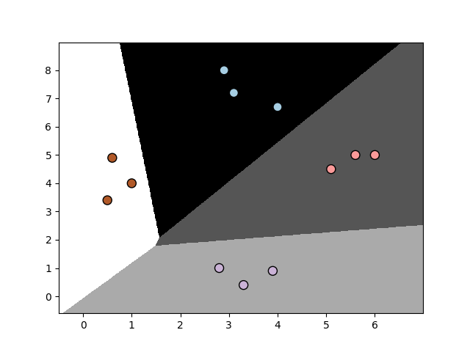

Рис. 3.2 – Результат виконання програмного коду

**Завдання 2.4. Класифікація наївним байєсовським класифікаторо**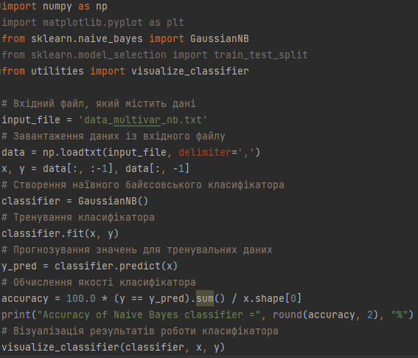

Рис. 4.1 – Код програми

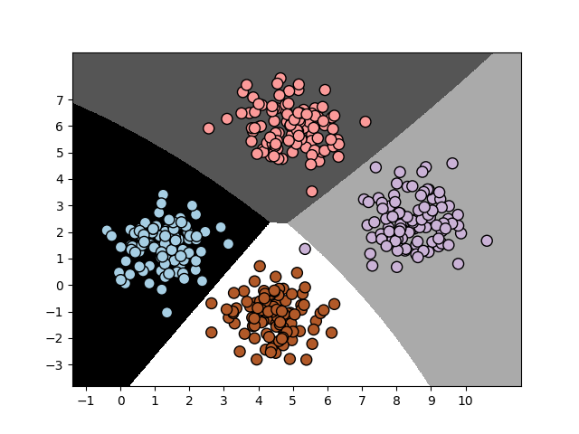 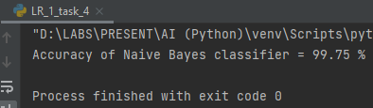

Рис. 4.2 – Результат виконання програмного коду

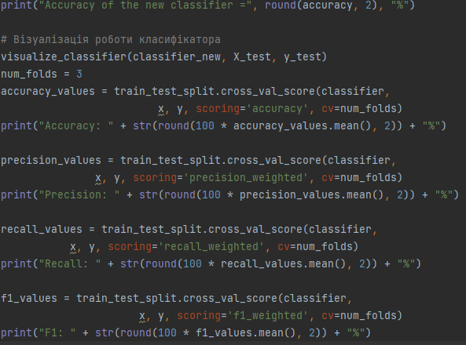

Рис. 4.3 – Код програми



Рис. 4.4 – Результат виконання програмного коду

Ніякої різниці не побачив

**Завдання 2.5. Вивчити метрики якості класифікації**

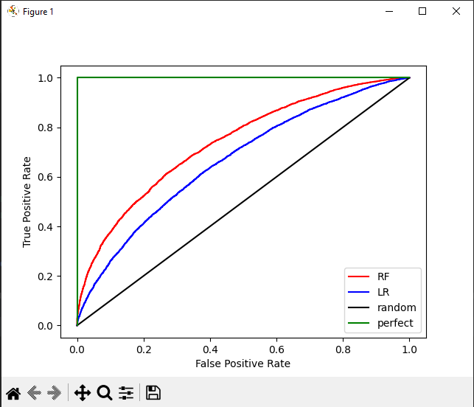 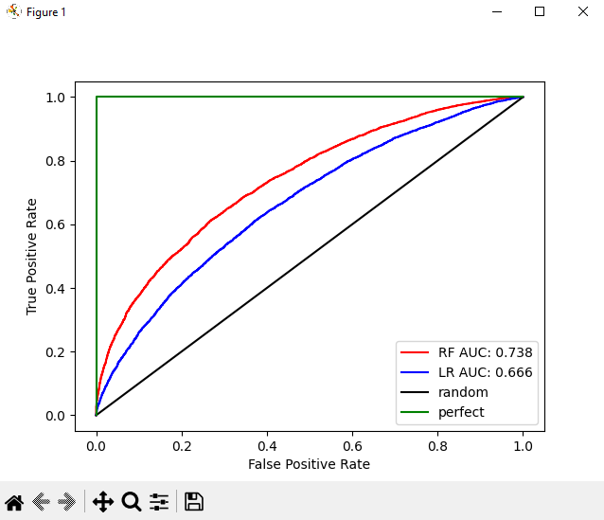

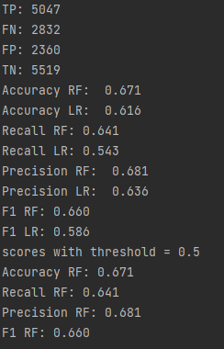

Рис. 5.1 – Результат виконання програмного коду

RF та LR моделі показали однаковий результат.

**Завдання 2.6. Розробіть програму класифікації даних в файлі data_multivar_nb.txt за допомогою машини опорних векторів (Support Vector Machine - SVМ).**

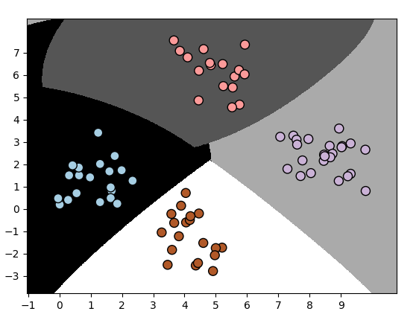 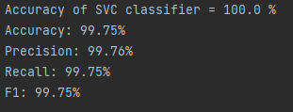

Рис. 6.1 – Результат виконання програмного коду

**Висновки:** в ході виконання лабораторної роботи, використовуючи спеціалізовані бібліотеки та мову програмування Python, було досліджено попередню обробку та класифікацію даних